KILPAILUKUTSU

Tervetuloa Varkauden Urheiluratsastajat ry:n järjestämiin seuran Powercup – seurakarsintakilpailuihin tiistaina 1.5. alkaen klo 12.00
Varkauden Ratsastuskeskukselle.

Luokka 1 Helppo C:1 2000, avoin Hevoshullu Powercup ikäisille VUR:n jäsenille

Luokka 2 80/85/90 cm arv. 367.1 (A2/A2), avoin Hevoshullu Powercup ikäisille VUR:n jäsenille
(80 cm pikkuponit, 85 cm isot ponit, 90 cm hevoset)
Erityismääräyksiä:
- Ilmoittautumiset viimeistään ke 25.4. lämpiön seinällä olevaan listaan tai sähköpostilla jonna.vepsalainen@hotmail.com. Kilpailuun saavat osallistua vuonna 2012 poneilla 16 vuotta ja hevosilla 18 vuotta täyttävät ja sitä nuoremmat Varkauden Urheiluratsastajat ry:n jäsenet. Kilpailuun saa osallistua ratsastaja, joka ei ole sijoittunut kansallisessa kenttäkilpailussa, kansallisessa 120cm esteluokassa (ponit 100cm/110 cm) tai kansallisessa helppo A-tasoisessa koulu-luokassa tai näitä korkeammissa luokissa.
- Lähtömaksu VUR:n jäseniltä 7 €/luokka, hevosen vuokra Varkauden Ratsastuskeskuksen hevosista 7 €/rata. Turvallisuusmaksu 1 €/ratsastaja.
- Siisti asu, turvakypärä pakollinen. Samalla ratsulla saa kilpailla max. 2 ratsastajaa. Kukin ratsastaja saa kilpailla vain yhdellä ratsulla (hevonen tai poni).
- Palkintoina ruusukkeet.
- Estetuomarina Minna Heikkinen, ratamestarina Satu Haukka ja koulutuomarina Elina Sjögren.
- Lähtölistat VUR:n nettisivuilla www.vur.fi ma 30.4.klo 12.
- Kilpailuissa noudatetaan SRL:n sääntöjä soveltuvin osin.
10. Kilpailupaikalla on hyvä kanttiini.
11. Järjestäjä pidättää oikeuden muutoksiin.

TERVETULOA KILPAILEMAAN!
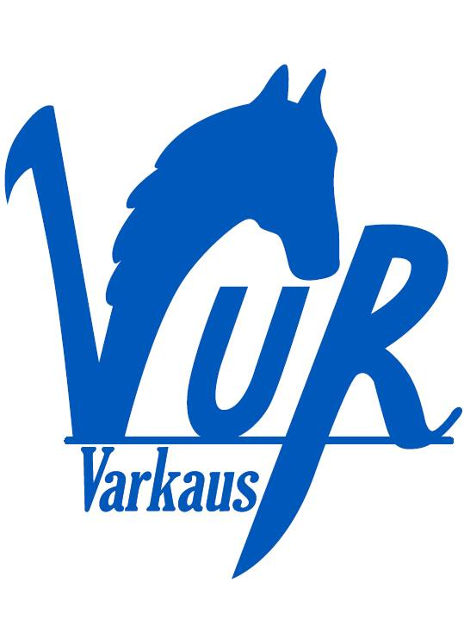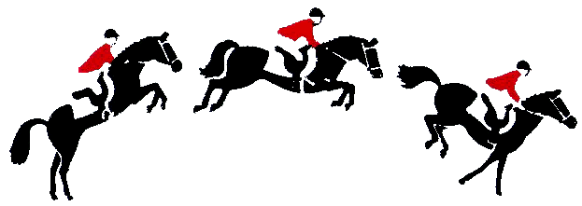

Varkauden Urheiluratsastajat ry Varkauden Ratsastuskeskus

